基于特征的高精度单目SLAM概率估计半稠密地图方法

# 概述

本方法利用通过已有的关键帧，可以在宽基线的情况下获得精确的三角化结果。本方法通过搜索特征点对应关系，测量点云融合和inter-keyframe深度的一致性可以获得效果较好的重建效果。不同于直接法，本算法将半稠密见图与轨迹计算解耦在不同的线程，可以获得更好的重构效果。重构选用的是经过局部BA优化和闭环检测pose图优化的关键帧，可以保证较高的重建和定位精度。

# 基于概率的半稠密地图

## 算法流程简述：

1. 对每个关键帧，获取图像中像素梯度满足阈值的像素，并在临近的N个KF中进行极线搜索，产生N个逆深度假设。
2. 考虑到图像存在噪声、视差和二义性，假设逆深度服从高斯分布。同时认为相机位姿是准确的，不考虑不确定性（这就是选择特定关键帧的原因）。
3. 由于是宽基线情况下的基线匹配，搜索范围比较大。需要处理测量中存在的离群值（outlier），融合相似的逆深度假设，利用高斯分布表示逆深度图中每个像素P。
4. 对逆深度图进行中的像素和它的临近像素进行均值滤波，对整个深度图进行平滑处理，如果像素与其临近像素分布不兼容，剔除。
5. 当前帧和它的相邻帧完成逆深度计算后，对其当前帧和相邻帧的像素逆深度进行一致性检验，剔除离群值，之后进行G-N得到最终的深度图。

## 立体搜索约束

基于特征的SLAM方法可以提供有相机位姿信息R，t来进行像素对应点的搜索，从而计算逆深度地图。一方面，关键帧本身已知ORB特征点的深度信息，从而可以估计当前关键帧的最大和最小逆深度和，构造像素逆深度的先验信息。另外，通过cov图可以对N个与当前帧拥有最多共有点云的关键帧集合进行立体搜索匹配。当前关键帧被处理时需要进行延时，一方面可以避免在进行Local BA时，cov图的结构变化对立体搜索的影响；另一方面，可以对当前帧之后的关键帧进行立体搜索，提高重建效果。

## 极线搜索

对于当前关键帧，其中像素的梯度大于阈值的像素会在关键帧 沿着极线进行搜索，并将其范围限制在之间。极线根据基本矩阵求得，为了便于表示，将其表示在平面二维像素坐标系下。



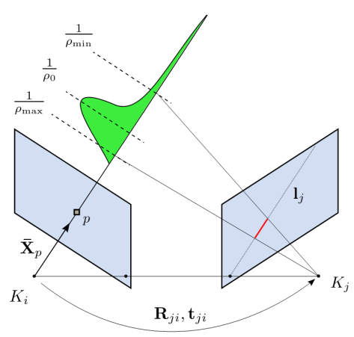

不同于传统的直接法（SVO,LSD）的窄基线匹配，ORB是基于宽基线的极线搜索，因而需要对离群值进行附加处理， 除了比较像素灰度以外，比较像素的梯度大小G和梯度方向，从而在极线找到合适的匹配。根据以下条件，排除不满足的像素

1. 像素 的梯度必须大于设定阈值， 。
2. 匹配的二义性与沿着极线强度的像素梯度有关，所以像素梯度方向不能与极线垂直，即 ，是基线方向。
3. 像素与像素的方向应该相似，，其中 应该是两帧图像之间的旋转角度，可以通过ORB特征计算。

该方法可以剔除极线上的大部分像素点，剩下可能的匹配点。为了便于比较两个像素点的相似性，定义如下相似误差



其中和是像素的灰度和地图误差，和是像素灰度和梯度的标准差。由于像素的梯度是通过像素的灰度计算的，若果利用施密特算子计算梯度时，他们的误差具有相关性，。公式2可以化简为



选择可以使相似误差函数最小化的坐标 对应的像素，其灰度误差和梯度误差为，误差函数导数为



其中g是灰度的梯度，q是灰度梯度的导数的大小，方向是沿着极线。



是沿着极线以像素为步长进行搜索得到的，不一定是方程4等于0对应的最优值，设真值为，对方程2中的残差进行1阶泰勒展开，带入方程4，有



可以在亚像素精度下得到对应的像素位置。



根据误差传播理论，通过像素灰度噪声的方差 可以得到 的不确定性。



通过不确定性可以知道，沿着极线方向的像素灰度梯度和像素灰度的导数的模越大，匹配的可靠性越高。

当前关键帧中像素p的逆深度根据三角化公式可以得到



其中。利用方程8可以得到逆深度假设



不同于直接法中小旋转假设，本方法的不确定性传递具有一般性。

## 逆深度假设融合

根据之前的方法，对于每个像素可以得到一组逆深度假设估计。由于存在极线上的像素逆深度约束(，且匹配的极线像素需满足2.2中提到的条件，逆深度假设数量可能不够N个。另外，由于像素的相似性和遮挡，这些估计中存在离群值(outlier)，至少应该找到个一致的假设。通过构造 随机变量，检验两个假设a，b之间的分布一致性(95%)，自由度是2。



每次选择一个逆深度假设，与其他假设进行一致性检验，如果数量超过则对逆深度假设进行融合，融合后的像素p逆深度服从。



## 帧内深度检验，平滑。

完成关键帧的逆深度图计算后，对整个逆深度图进行离群值剔除和平滑处理。首先利用公式10计算某个像素点的8个邻近点和该点的逆深度一致性，如果一致的邻近点数目大于2则保留该点，否则丢弃该点。保留下的逆深度利用公式11进行逆深度融合，但标准差使用临近一致的像素点中最小的。对于那些在像素高梯度区域，但是没有深度的像素点，如果在它的周围至少有两个一致的逆深度像素点，则给像素点赋予一个平均深度和最小标准差，这样可以增加重建的稠密性。

## 帧间深度检查和平滑处理

当关键帧的临近关键帧的逆深度计算完毕后，检查关键帧中的每个像素点的逆深度分布与临近关键帧中像素逆深度的一致性。对于关键帧中的每个像素p对应一个逆深度 ，将其投影到关键帧中并计算p的对应点j逆深度



当得出的不是整数像素坐标时，可以搜索临近的4个像素中是否有与j的逆深度一致的像素，采用 检验（95%，自由度1）。



如果在关键帧的个临近帧中最少存在一个与像素p逆深度一致的像素点，则保留的逆深度图中p的逆深度。

最后，利用G-N方法优化所有一致的像素逆深度

